**Дата:** 25.03.2022 **Урок:** образотворче мистецтво **Клас:** 4 – А

**Вчитель:** Мугак Н.І.

**Тема.** **Скандинавія – суворий і загадковий край (продовження). Створення безпредметної композиції з кіл і ліній (штампування, гуаш). Передача у ній радісного настрою**

**Мета**: ознайомити учнів із мистецтвом Скандинавії; повторити «пейзаж» його різновиди, «фантастичний пейзаж»; ввести поняття «безпредметна композиція»; формувати уміння аналізувати художні твори; вчити створювати безпредметну композицію; розвивати уміння експериментувати зі знайомими техніками; формувати культурну компетентність.

**Обладнання**: презентація.

**Хід уроку**

**І. Актуалізація опорних знань**

Вправа «Мікрофон».



**ІІ. Вивчення нового матеріалу.**

1. Розповідь вчителя.

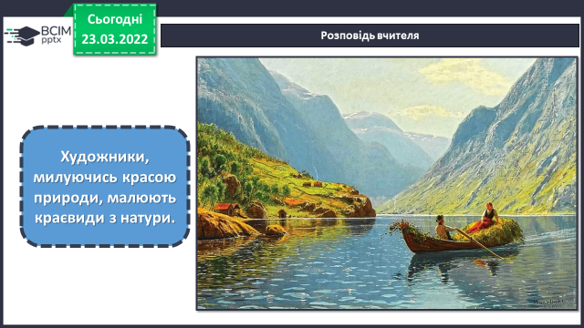

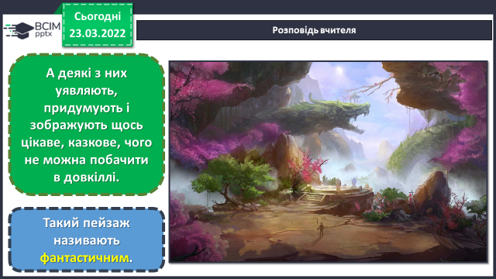

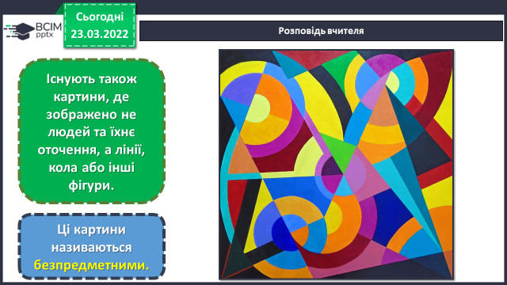

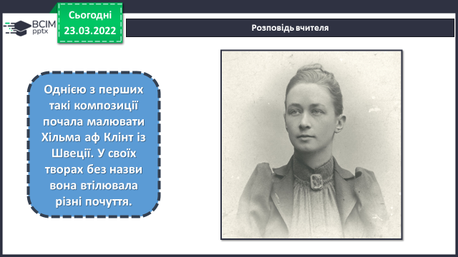

2. Перегляд картин норвезького художника Гаральда Сольберга (у презентації).

*-* Порівняйте картини і дайте відповіді на запитання.

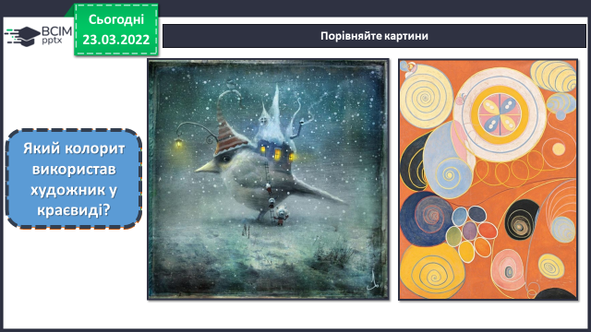

**ІІІ. Практична діяльність учнів**

1.Правила безпеки на уроці образотворчого мистецтва.

2.Послідовність виконання безпредметної композиції.

- Створіть безпредметну композицію з кіл і ліній (штампування, гуаш). Передайте у ній радісний настрій.

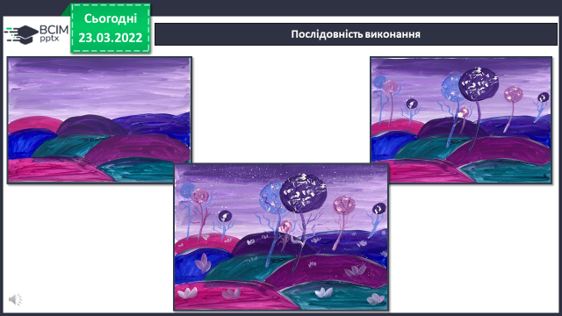

**ІV. Підсумок уроку**

1. Демонстрація власних малюнків.